
GULBENES NOVADA PAŠVALDĪBA
Reģ.Nr.90009116327
Ābeļu iela 2, Gulbene, Gulbenes novads, LV-4401
Tālrunis 64497710, mob.26595362, e-pasts: dome@gulbene.lv, www.gulbene.lv

GULBENES NOVADA PAŠVALDĪBAS DOMES LĒMUMS
Gulbenē
2025.gada .aprīlī | Nr. GND/2025/_____
 | (protokols Nr. ; .p.)

Par zemes vienību ar kadastra apzīmējumu 50900020156
robežu shēmas apstiprināšanu

Izskatīts SIA “Metrum” Gulbenes biroja, reģistrācijas Nr.40003388748, juridiskā adrese: O.Kalpaka iela 27, Gulbene, Gulbenes novads, LV – 4401, mērnieces Sandras Puisānes (sertifikāts Nr.CB0063 izdots 2019.gada 12.novembrī, derīgs līdz 2025.gada 8.decembrim), 2025.gada 17.marta iesniegums Nr.153/a/44-2025 (Gulbenes novada pašvaldībā saņemts 2025.gada 18.martā un reģistrēts ar Nr. GND/5.13.3/25/738-M) ar lūgumu apstiprināt nekustamā īpašuma Stradu pagastā ar nosaukumu “Avenes”, kadastra numurs 5090 002 0156, sastāvā ietilpstošās zemes vienības ar kadastra apzīmējumu 50900020156 ar platību 0,0600 ha, precizētu zemes robežu shēmu. Iesniegumā tiek izteikts lūgums precizēt arī zemes vienību ar kadastra apzīmējumiem 50900020165, 50900020166, 50900020167, 50900020141, 50900020142 un 50900020155 zemes robežu shēmas, lai precīzāk atainotu pašvaldībai piekritīgo zemju robežas pēc to izmantošanas apvidū.
Gulbenes novada pašvaldība 2024.gada 19.decembrī SIA “METRUMS” iesniedza iesniegumu ar reģistrācijas numuru GND/4.18/24/3699, kurā lūdza uzmērīt un izgatavot zemes robežu, situācijas un apgrūtinājumu plānus nekustamā īpašuma Stradu pagastā ar nosaukumu “Avenes”, kadastra numurs 5090 002 0156, sastāvā ietilpstošās zemes vienības ar kadastra apzīmējumu 50900020156 ar platību 0,0600 ha. Iesniegumam pievienots 2014.gada 24.jūlija Gulbenes novada domes lēmuma (protokols Nr. 15, 20.§, 2.p.) izraksts un grafiskais pielikums – izkopējums no kadastra kartes zemes vienībai ar kadastra apzīmējumu 50900020156.
Pamatojoties uz Pašvaldību likuma 10.panta pirmās daļas 21.punktu, kas nosaka, ka dome ir tiesīga izlemt ikvienu pašvaldības kompetences jautājumu; tikai domes kompetencē ir pieņemt lēmumus citos ārējos normatīvajos aktos paredzētajos gadījumos, Ministru kabineta 2011.gada 27.decembra noteikumu Nr.1019 “Zemes kadastrālās uzmērīšanas noteikumi” 283.1.apakšpunktu, kurš nosaka, ka, ja ierosinātājs ir vietējā pašvaldība, pirmreizējo zemes kadastrālo uzmērīšanu mērnieks veic, pamatojoties uz vietējās pašvaldības lēmumu (oriģinālu vai tā atvasinājumu) par zemes piekritību vai piederību vietējai pašvaldībai un par grafisko pielikumu, 287.punktu, kas nosaka, ka, veicot pirmreizējo zemes kadastrālo uzmērīšanu, mērnieks izvērtē zemes vienības platību; ja konstatē platību atšķirību, kas pārsniedz šo noteikumu 188.punktā norādīto, mērnieks sagatavo zemes robežu plāna projektu un pavadvēstuli par konstatēto pieļaujamo platību atšķirību un nosūta ierosinātājam tālākai iesniegšanai vietējā pašvaldībā precizējoša lēmuma pieņemšanai, un Attīstības un tautsaimniecības komitejas ieteikumu, atklāti balsojot: PAR – ; PRET –; ATTURAS –, Gulbenes novada pašvaldības dome NOLEMJ:
1. APSTIPRINĀT zemes vienību ar kadastra apzīmējumu 50900020156 ar platību 0,0600 ha robežu shēmu saskaņā ar grafisko pielikumu (Pielikums), kas ir šī lēmuma neatņemama sastāvdaļa.
2. Lēmumu nosūtīt SIA “Metrum” Gulbenes birojam, e-pasts: gulbene@metrum.lv.

Gulbenes novada pašvaldības domes priekšsēdētājs A.Caunītis

Pielikums 16.04.2025. Gulbenes novada pašvaldības domes lēmumam Nr. GND/2025/

Robežu shēma
Stāķi, Stradu pagasts, Gulbenes novads
Zemes vienības kadastra apzīmējums 50900020156

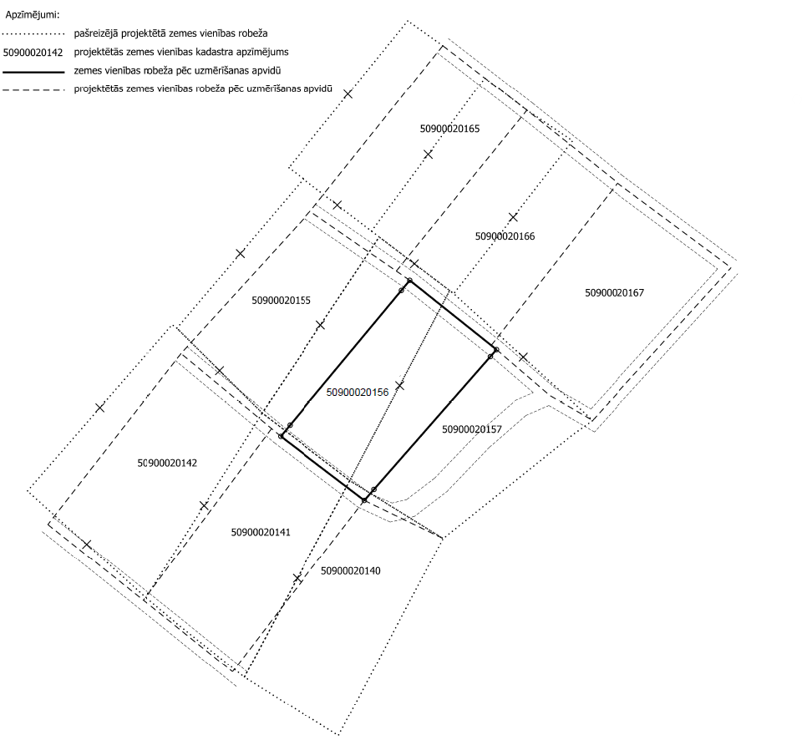

Gulbenes novada pašvaldības domes priekšsēdētājs | A.Caunītis

